DriverManager和Connection

1. **DriverManage**r类存在于java.sql包中，直接继承于java.lang.Object类，没有实现任何接口，**用于管理JDBC drivers的工具类**。**DriverManager类**中的所有方法都是静态方法，没有构造方法，不需要也不能实例化。

可以利用静态方法getConnection（…）方法获取**Connection连接**。

1. 静态方法：
2. **getConnection：返回一个接口Connection的实现类的对象。**

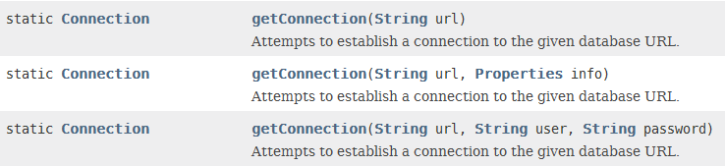

1. **getDriver和getDrivers**

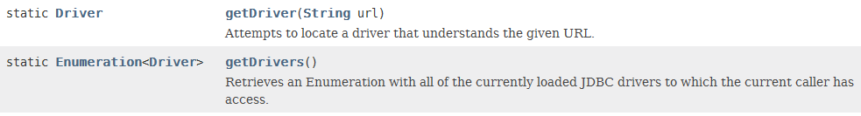

1. deregisterDriver



1. getLoginTimeout和setLoginTimeout





1. registerDriver

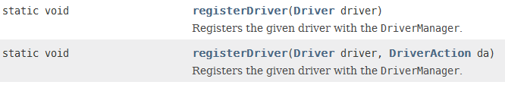

1. setLogWriter和getLogWriter





1. println



1. **Connection接口**：此接口没有具体的实现类，只是定义了一种规范，**其中有很多抽象方法**。可以通过DriverManager类中的静态方法getConnection方法返回**一个此接口的实现类的实例**。
2. 可以利用Connection中的creatStatement(…)方法获取Statement对象；

可以利用Connection中的prepareStatement(…)方法获取PreparedStatement对象。

1. **Connection接口**中的方法：
2. **creatStatement（）方法**：获取Statement对象。

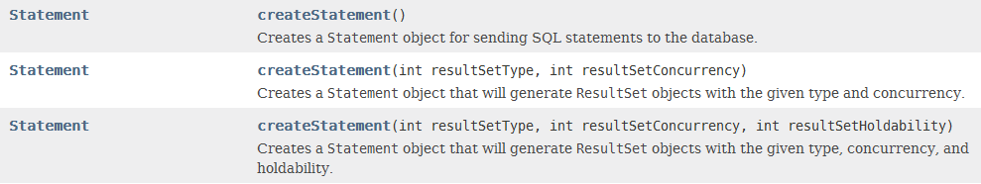

1. **prepareStatement（）**方法：获取PreparedStatement对象。

